CORPORACIÓN MONTE ACONCAGUA

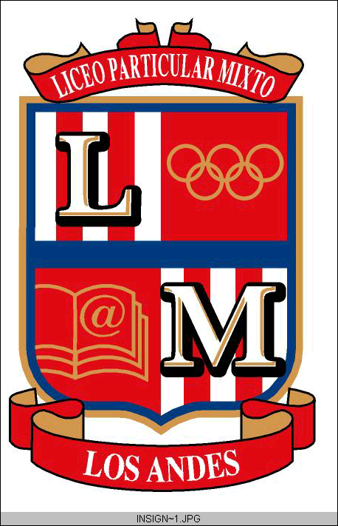

LICEO MIXTO – LOS ANDES

EDUCACIÓN GENERAL BÁSICA

**HABILIDADES COMUNICATIVAS**

**INGRID CARVAJAL FLORES – LORENA GUERRA**

**SEMANA DEL 16 AL 20 DE marzo de 2020 4°A-B-C**





